实训5
创建死循环，得到其进程号，将其作为插入模块的参数
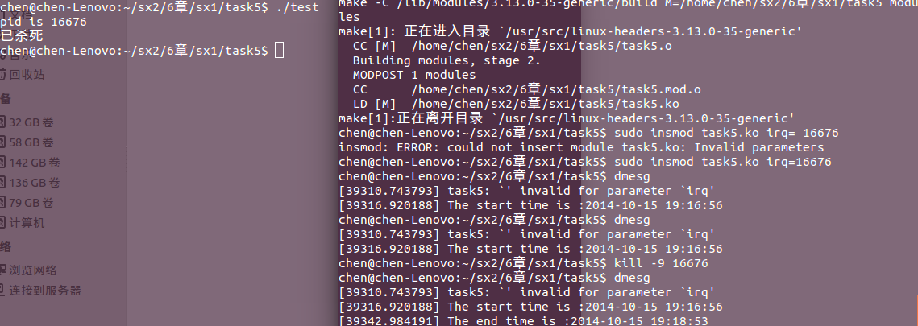
退出模块得到进程的时间差
